|  |  |  |
| --- | --- | --- |
|  | **3** | |
|  | **INFORMACIÓN PERSONAL** |
| **Personal:** |
|  | |
| SALARIO:  AREA/ DEPENDENCIA: CUENTA DE NÓMINA No: | | |
|  | | |
|  | | |
|  | | |
| **INFORMACIÒN INMUEBLE** | | |
|  | | |
|  | | |
| **INFORMACIÒN VEHÍCULO** | | |
|  | | |
|  | | |
|  | | |

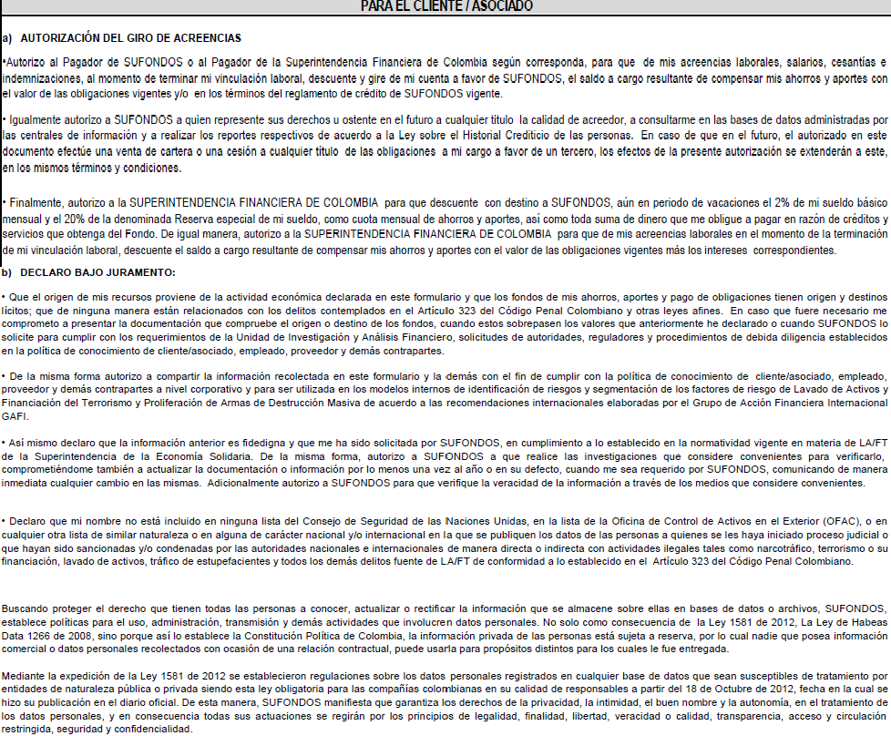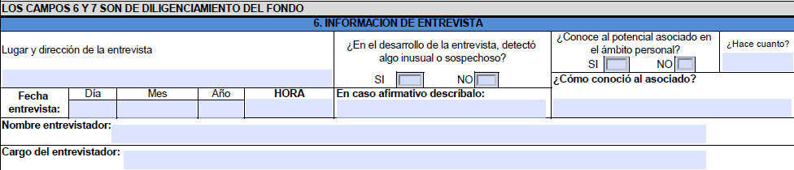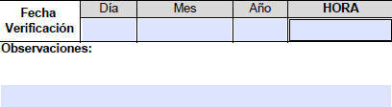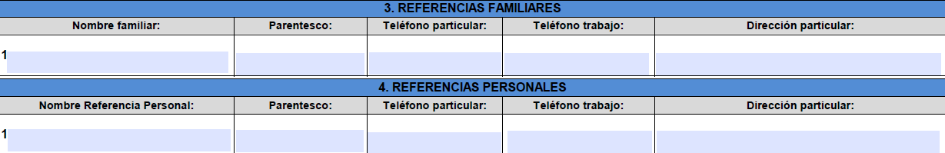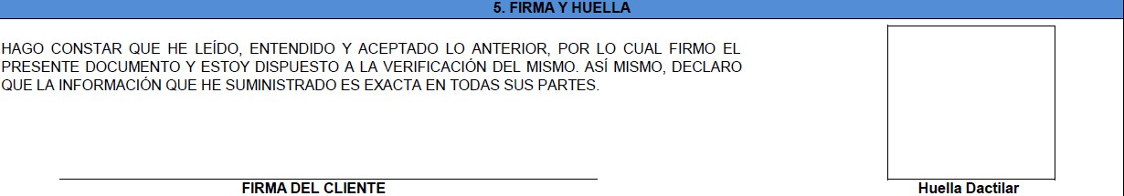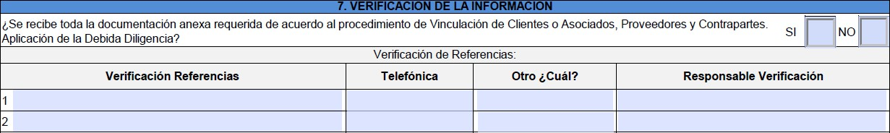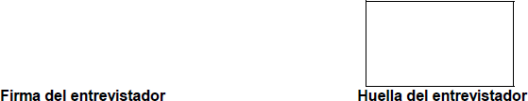

**c) OTRAS AUTORIZACIONES:**

En cumplimiento con la Ley 2300 de 2023, autorizo a Sufondos para contactarme a través de los canales de comunicación que he suministrado al Fondo.

En virtud de todo lo antes expuesto en el literal a b c firmo la presente.

**Firma y cédula Ciudad y fecha**

Hago constar que he leído, entendido y aceptado lo anterior, por lo cual firmo el presente documento y estoy dispuesto a la verificación del mismo. así mismo declaro que la información que he suministrado es exacta en todas sus partes y me obligo a actualizarla anualmente.